Лабораторная работа №14

Именованный каналы

Извекова Мария Петровна

Содержание

# 1 Цель работы

Приобретение практических навыков работы с именованными каналами

# 2 Выполнение лабораторной работы

1. создаем текстовый файл MAKEFILE и вписываем туда следующую программу:

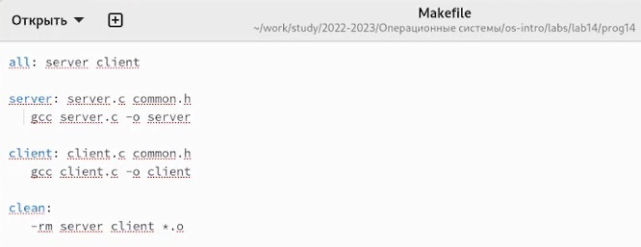

MAKEFILE

1. создаем текстовый файл common.h и вписываем туда следующую программу:

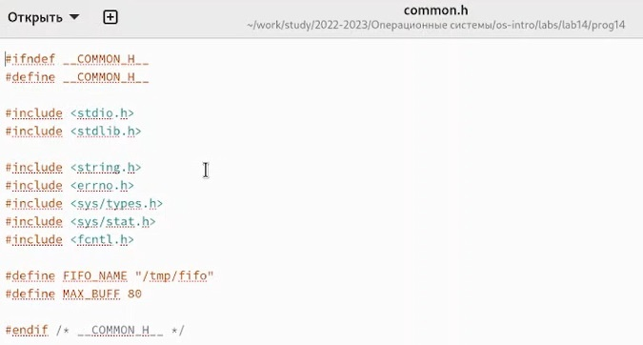

common.h

1. создаем текстовый файл client.c и вписываем туда следующую программу:

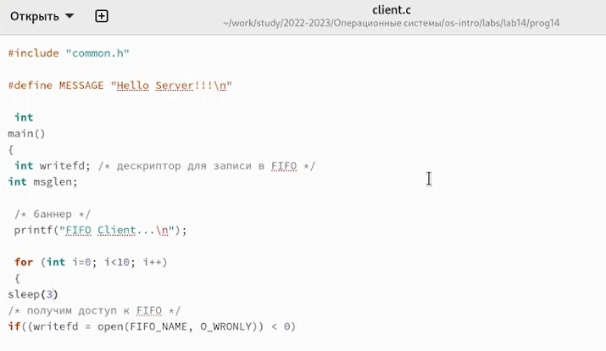

client.c

1. создаем текстовый файл server.c и вписываем туда следующую программу:

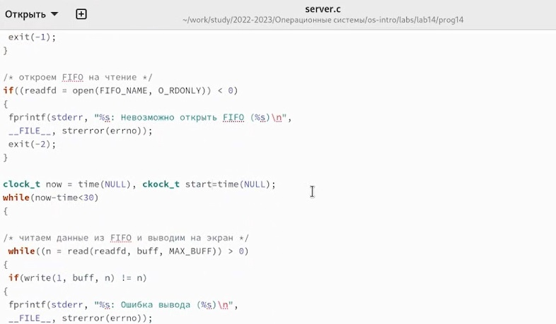

server.c

# 3 Выводы

приобрели навыки работы с именованными каналами

# Список литературы